BERENBABBELS Berenbabbels 3 2019-2020

AGENDA
11 okt. Alle kinderen om 12.00 uur vrij.
14 t/m 18 okt. Herfstvakantie
22 okt. Bleijendijk groep 3-4
23 okt. Luizencontrole
24 okt. Bleijendijk groep 6-8
29 okt. Inloopspreekuur GGD 15.15 uur
01 nov. Ophaaldag Bag2school
06 nov. Nationaal Schoolontbijt

JARIGEN: VAN HARTE GEFELICITEERD!
alle jarigen….etc.

Communicatie

Inloopspreekuren
Wij vinden het belangrijk dat onze kinderen lekker in hun vel zitten en besteden veel aandacht aan het welbevinden . De meeste kinderen gaan graag naar school, maar soms kan school ook ingewikkeld zijn. Hoe ga je om met vriendjes en vriendinnetjes en wat als je het moeilijk vindt om vragen te stellen in de klas? Misschien word je wel uitgelachen. Misschien piekert u over de opvoeding of over geld. Want ook voor school heeft uw kind weer spullen nodig. Misschien snapt u niet waarom uw kind steeds verdrietig is. U zou willen dat hij meer weerbaar wordt. Of u ligt wakker van de scheiding: hoe vertelt u het de kinderen? Heeft u zelf zorgen over de opvoeding of loopt het niet lekker thuis?
Herkent u deze of andere vragen bij uw kind of bij uzelf? Praat eens met de schoolmaatschappelijk werker. Samen werkt u aan oplossingen.

De schoolmaatschappelijk werker geeft advies en biedt ondersteuning. Dat kan een sociale vaardigheidstraining zijn voor uw kind, een aantal gesprekken met u of opvoedgesprekken bij u thuis. Samen kijkt u wat het beste past. Want elk gezin is anders en ieder kind is uniek. De schoolmaatschappelijk werker is deskundig en biedt maatwerk.

De schoolmaatschappelijk werker is er voor u en uw gezin. U bent welkom met al uw vragen en zorgen over de kinderen, de opvoeding en de situatie thuis.

Wij hebben de komende periode een aantal inloopspreekuren op de Kleine Beer gepland waar je zonder afspraak terecht kunt.

Het inloopspreekuur vindt plaats op de volgende momenten:
• Dinsdag 29 oktober van 15.15 – 16.15 uur met Jessie (jeugdverpleegkundige GGD)
• Dinsdag 26 november 15.00 – 16.00 uur met Aletta (schoolgericht maatschappelijk werker)
• Dinsdag 14 januari 15.00 – 16.00 uur met Jessie (jeugdverpleegkundige GGD)
• Dinsdag 11 februari 15.00 – 16.00 uur met Aletta (schoolgericht maatschappelijk werker)

Vacaturekrant
In de eerste Berenbabbels hebben wij een oproep geplaatst m.b.t. ‘vacatures’ voor vrijwilligers. Dit heeft opgeleverd dat onze bieb nu helemaal opnieuw wordt ingericht door een ouder van een oud-leerling. Wat zijn we hier blij mee!  De komende maanden wordt de schoolbibliotheek uitgebreid met nieuwe boeken. Mocht u thuis nog boeken hebben die de kinderen niet meer lezen…wij zijn er blij mee! | 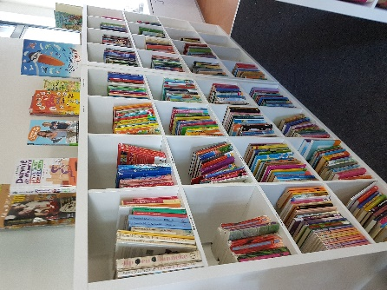

Ook hebben zich twee ouders gemeld om klusjes te verrichten indien nodig. We waarderen alle hulp enorm!

Het Zorg Advies Team (ZAT)

Als u vragen heeft over de gezondheid, ontwikkeling of het gedrag van uw kind is het fijn als u dit kunt bespreken met de juf/meester of intern begeleider op school. Als de school zelf vragen/zorgen heeft over uw kind dan zullen zij dit met u bespreken. Samen kunt u dan kijken of het goed is om uw kind te bespreken in het Zorg Advies Team (ZAT).
In het Zorg Advies Team zitten de intern begeleider van school, de jeugdverpleegkundige en de jeugdarts vanuit de GGD en de schoolmaatschappelijk werker (SMW) vanuit Farent. Afhankelijk van de vraag bekijken we wie er aansluit bij het ZAT. Als u samen met school besluit om uw kind te bespreken in het ZAT dan zullen we, samen met u, de vragen op een rij zetten en kijken welke hulp passend is. In sommige situaties kan de hulp geboden worden vanuit de leden van het ZAT en in andere situaties is er meer gespecialiseerde ondersteuning nodig. In het laatste geval dan kunnen de leden van het ZAT u helpen om de hulp te regelen via het Basisteam Jeugd en Gezin. We willen graag ondersteuning bieden als de problemen nog klein zijn om zo te voorkomen dat ze groter worden.

Nieuwe gedragsregel

De gedragsregel voor de komende drie weken is:
Discriminatie……STOP!

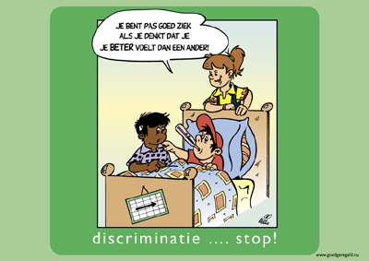

Gezonde school

We zijn blij te kunnen meedelen dat De Kleine Beer weer meedoet aan het gratis schoolfruitprogramma! U hoort in een later stadium wat de leverdagen worden. Het programma start op 11 november en eindigt voor de meivakantie.

Op 6 november nemen we deel aan het Nationaal Schoolontbijt. De lesdag start op normale tijd en de kinderen ontbijten gezamenlijk in de klas. Hiervoor hoeven zij niets mee te brengen, dit wordt door ons verzorgd.

Terugblik informatieavond 3 oktober: Social media

Op donderdagavond 3 oktober geeft Tessa van Zadelhoff een lezing over het gebruik van Social Media door kinderen. Zij is onder andere ingegaan op de kansen en gevaren van Social Media gebruik en hoe ouders hier het beste mee om kunnen gaan. Het was een inspirerende avond. Aanvullen!!!

”.

Terugblik Verkeersweek

Stukje vanuit Heleen of Mathilde
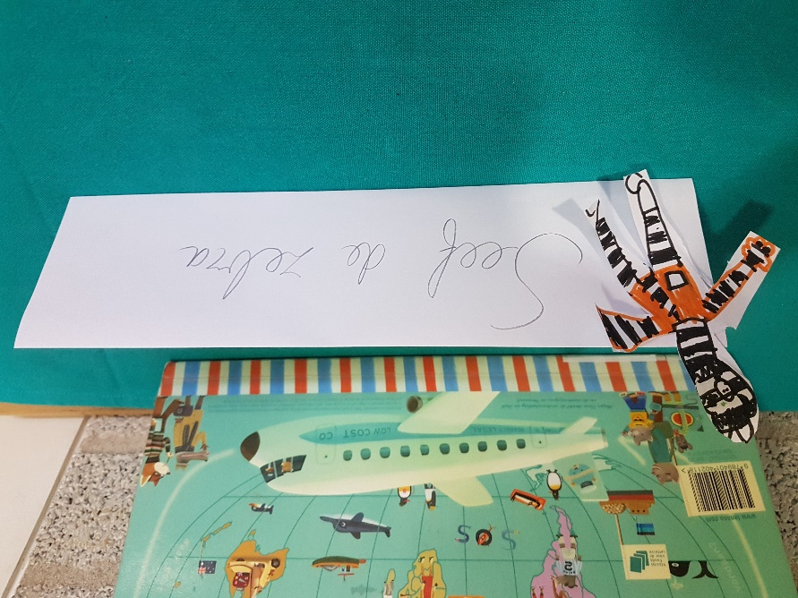

Vanuit groep 1-2

De kinderen uit groep 1-2 hebben een fantastische dag in Bleijendijk beleefd. Op De Kleine Beer vinden we natuureducatie en bewustzijnsontwikkeling belangrijk. Bij de uitstapjes naar Bleijendijk kent het lesprogramma kent drie delen; een waarnemingsoefening, een creatief deel en een landgoedklus. De kinderen zijn van 09:00 tot 14:00 onder verantwoordelijkheid
van een begeleider van de stichting natuureducatie en een ouder en/of leerkracht van de
school in kleine groepjes afwisselend met een van deze drie activiteiten in de weer. Aanvullen Heleen

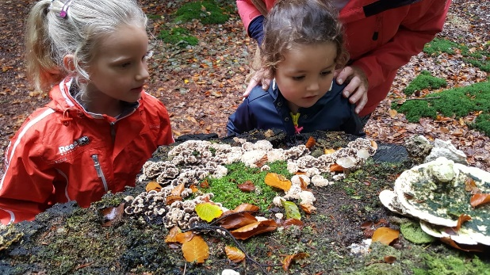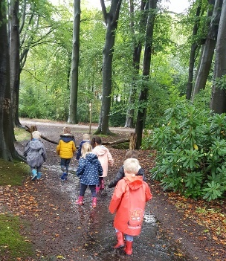

Terugblik Kinderboekenweek en Berenshow

De gezamenlijke opening van De Kinderboeken week in geopend met een internationaal tintje. Het thema was ‘Reis mee’ en de kinderen hebben aangegeven waar ze graag naar toe zouden willen.

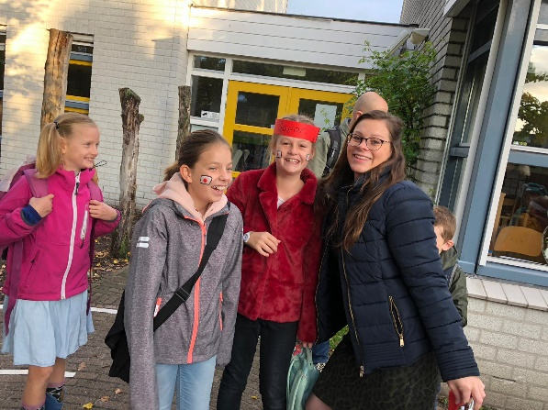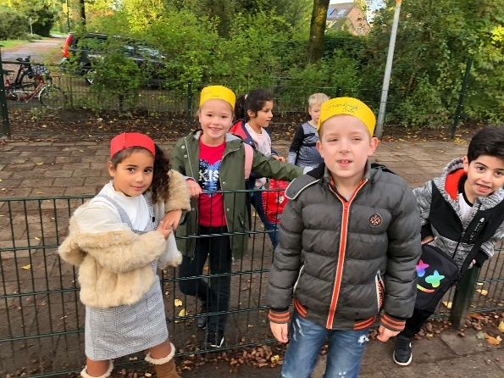

Ook de Berenshow stond in dit thema. Wat hebben we ervan genoten!! Dank aan de kinderen van groep 6-8 rondom de organisatie.

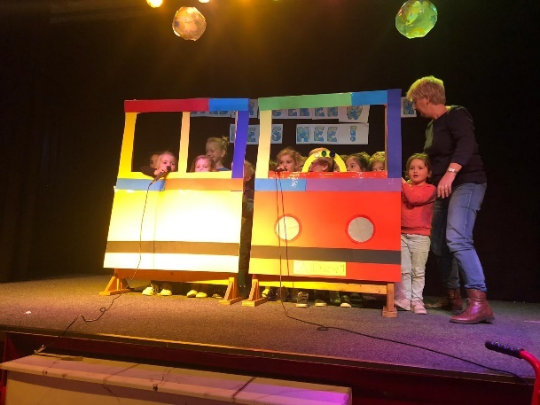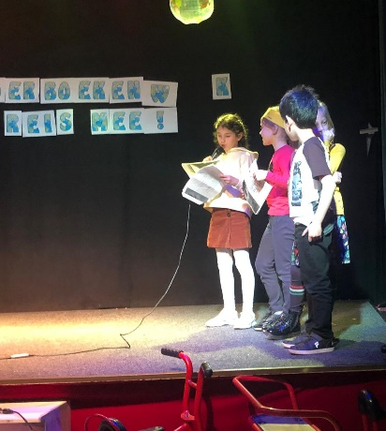

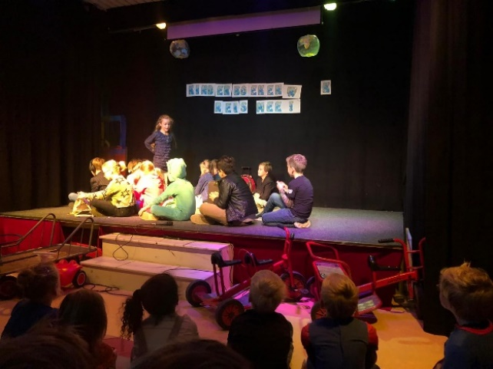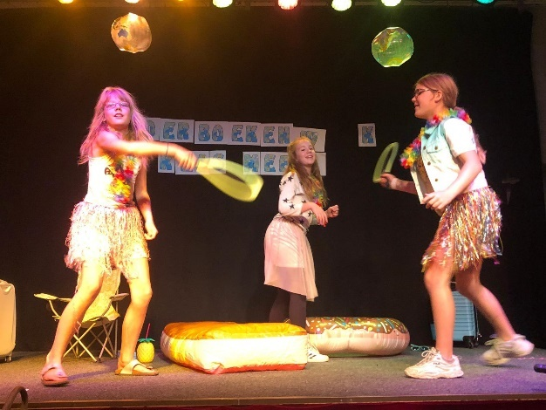

Vanuit de leerlingenraad

Krijg je van mij op 8 okt.

Ateliers

Vanuit……???

Vooruitblik: belangrijke data en wat kunt u verwachten?
- Start schoolfruit op 11 november
- VO-informatieavond voor ouders en kinderen van groep 8
- Op 26 november is het tweede inloopspreekuur GGD

De volgende Berenbabbels verschijnt op 7 november 2019

Het team van De Kleine Beer wenst u allen alvast een fijne herfstvakantie toe!

